**Şikayət - A2P autentifikasiya kodlarının SMS vasitəsilə daxil olmaması**

Dəstək və Bizimlə Əlaqə - Amazon Müştəri Xidmətləri  
[OTP problemləri - Amazon Müştəri Xidmətləri](https://www.amazon.in/gp/help/customer/display.html?nodeId=GTNDYM87YMU7W9CV#GUID-D468FE38-F6A8-433A-9690-EA3EC6FA8A3C__SECTION_E97D3A0EA2174003898740DC47C38645)

Telefon nömrəsi: 1-206-577-1364 (Beynəlxalq ödənişlər tətbiq edilə bilər).

E-poçt: feedback-amazon-app-android@amazon.com

Hörmətli Dəstək Qrupu, xahiş edirəm nəzərə alasınız ki, +994 XXXXXXXXXX mobil nömrəmə SMS vasitəsilə OTP kod daxil olmur. Mən bu problemi mobil operatoruma bildirmişəm, lakin onların problemi aradan qaldırmaq cəhdlərinə baxmayaraq, məlum olur ki, xidmətiniz tərəfindən göndərilən SMS mesajları onların şəbəkəsinə çatmır.

Problemi aradan qaldırmağınızı və SMS-in mobil nömrəmə çatması üçün düzgün yöndəndirməyinizi (başqa SMS provayderi vasitəsilə) xahiş edirəm. Təşəkkür edirəm!

Canlı ünsiyyət üçün aşağıdakı addımları atmağınız xahiş olunur:  
  
**1.** Dəstək və Bizimlə Əlaqə - Amazon Müştəri Xidmətləri bölməsinə keçid edin.

**1-ci Addım:**

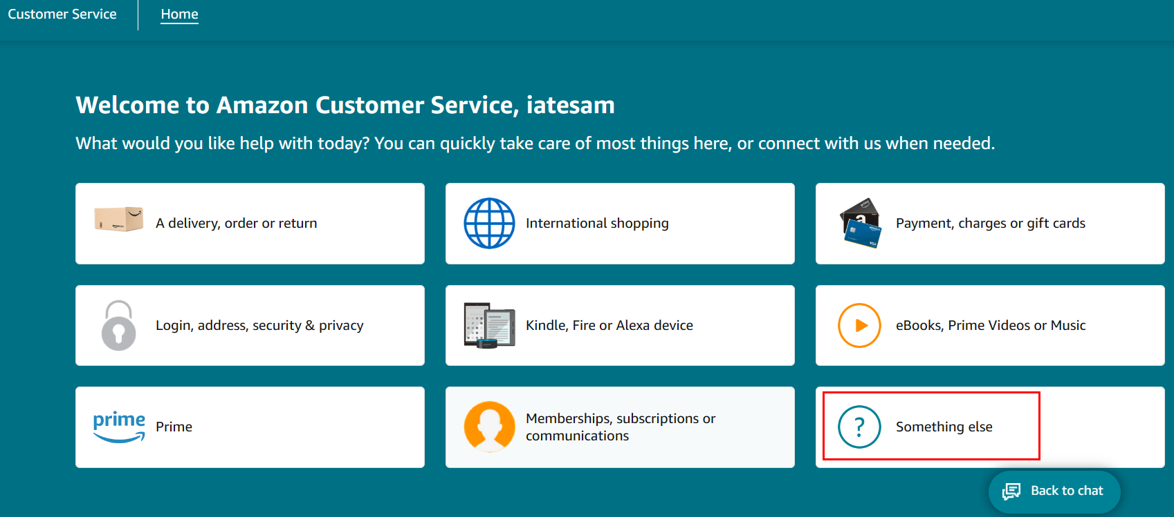

**2-ci Addım:**

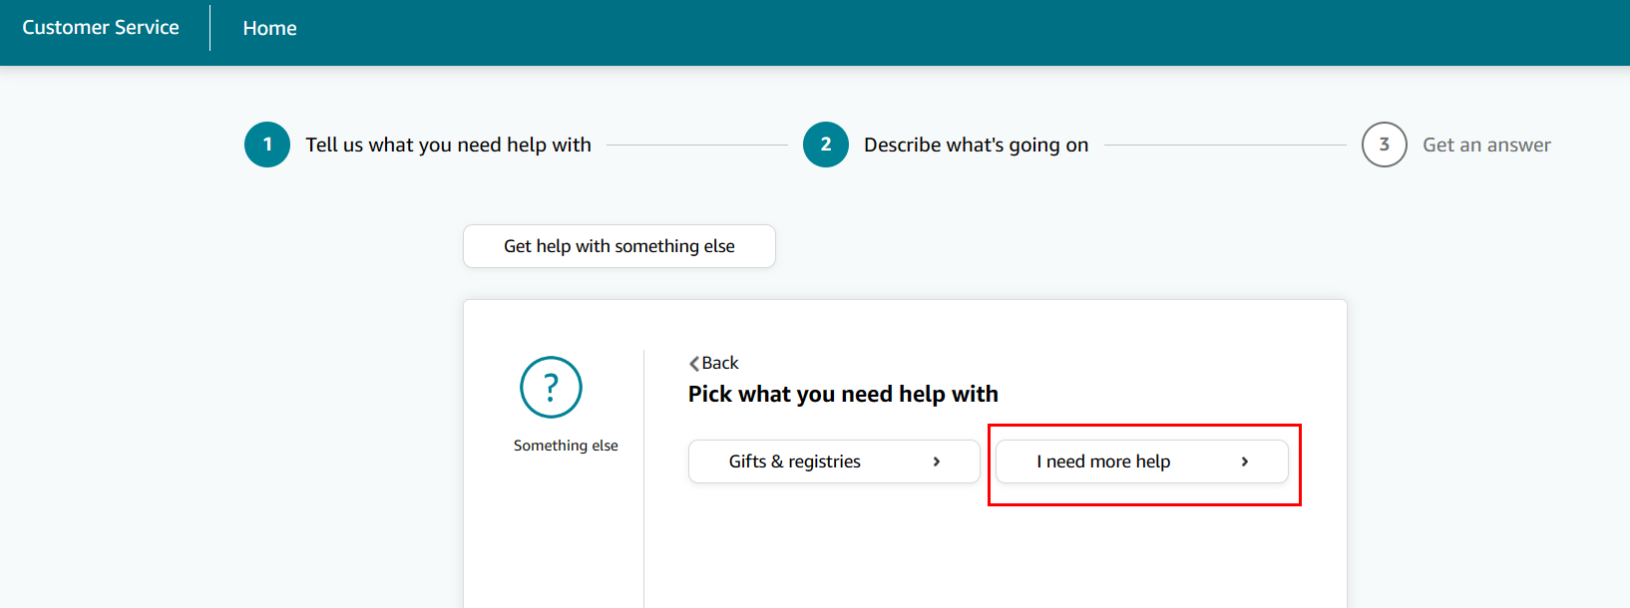

**3-cü Addım:**

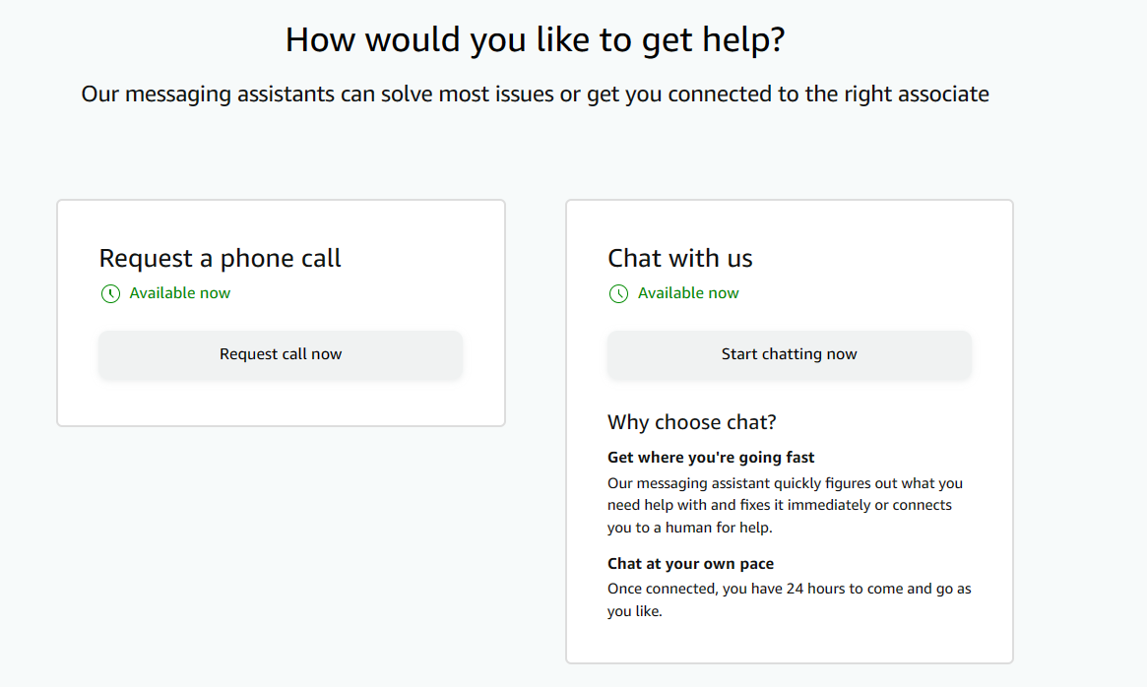

**2.Mesaj Bölməsini** seçin və **Amazon Köməkçiyə Meraciət edin**

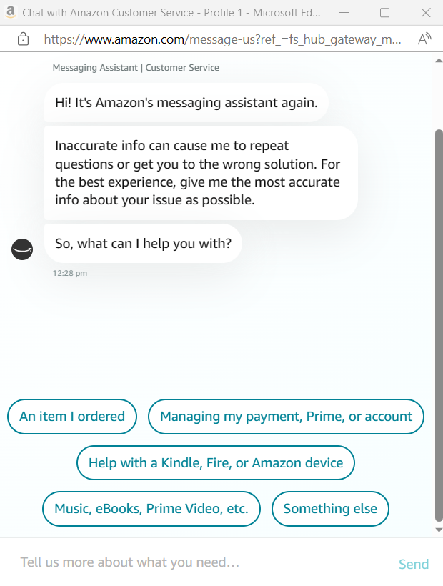

**Mövcud problemi ifadə edin (problemlə bağlı mətni daxil edin):**

Text:

Hörmətli Dəstək Qrupu, xahiş edirəm nəzərə alasınız ki, +994 XXXXXXXXXX mobil nömrəmə SMS vasitəsilə OTP kod daxil olmur. Mən bu problemi mobil operatoruma bildirmişəm, lakin problemi aradan qaldırmaq cəhdlərimə baxmayaraq, məlum olur ki, xidmətiniz tərəfindən göndərilən SMS mesajları onların şəbəkəsinə çatmır.

Problemi aradan qaldırmağınızı və SMS-in mobil nömrəmə çatması üçün düzgün yöndəndirməyinizi (başqa SMS provayderi vasitəsilə) xahiş edirəm. Təşəkkür edirəm!